Губкообразная энцефалопатия крупного рогатого скота
31.07.2024
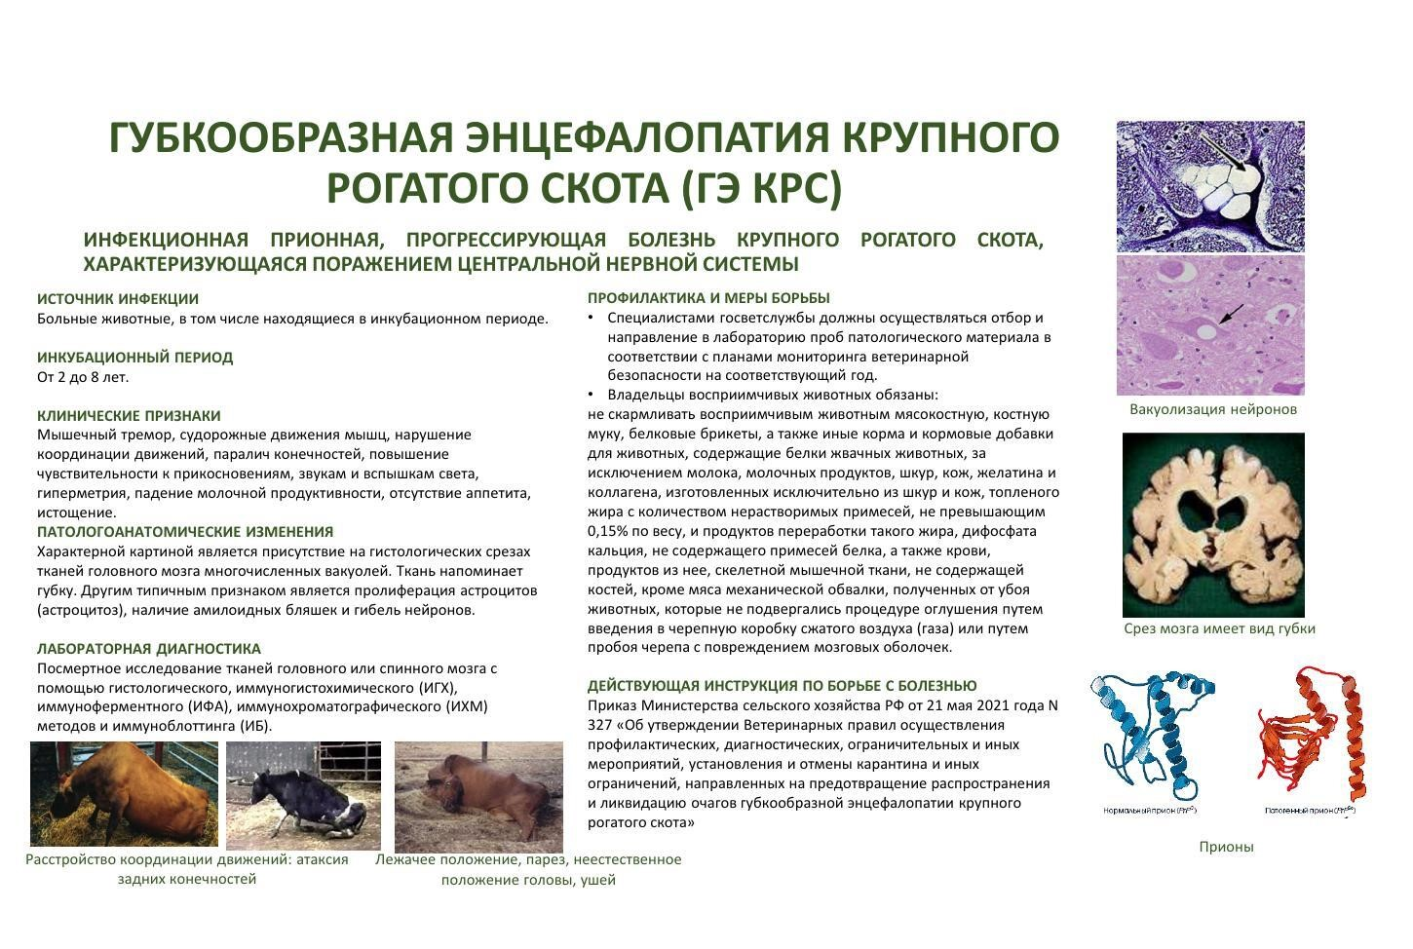

Адрес страницы: http://nagatinsky-zaton.mos.ru/domashnie-zhivotnye/pamyatki-dlya-vladeltsev-vospriimchivykh-zhivotnykh/detail/12500780.html
Управа района Нагатинский затон города Москвы

